Mien op ’t nieuws (diverse activiteiten)

PAASKIEN… Een zeer geslaagd Paasfestijn!
Het was wederom een zeer geslaagd KIEN evenement.
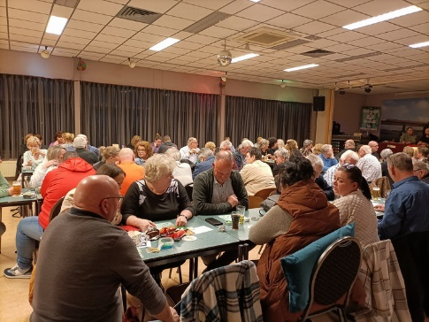
Goed bezocht en zeer gezellig. De OC had ook nu weer een leuke prijzentafel opgesteld.
Natuurlijk was voor iedere bezoeker een lekker paaseitje beschikbaar.
En niemand kwam iets te kort.
Onze BHC vrijwilligers verzorgde van achter de bar en vanuit de keuken de inwendige wensen met de bekende kwaliteit. Resume… een zeer geslaagde avond!

PAASEIEREN ZOEKEN...Wederom een pracht kinderevenement
Deze middag stond in het teken van Paaseieren zoeken. Altijd een feest voor onze Kids van 2 t/m 7 jaar.
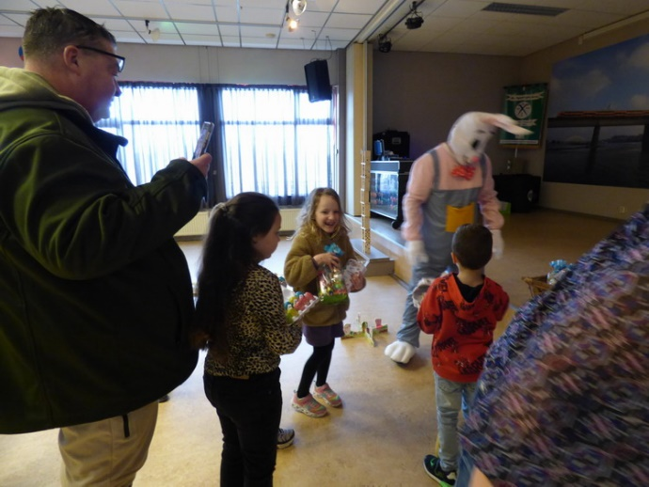
Wij mochten ons verheugen op een leuke opkomst. Het was gepast druk in de Draaischijf.
De weergoden hadden de Paashaas de dagen er voor flink dwars gezeten met de flinke plensbuien!
Dus was de Paashaas uitgeweken naar binnen. Gelukkig was de Draaischijf groot genoeg om de Kids een pracht zoekgebied te bieden.
En de Paashaas zelf kwam ook nog even langs. Dit tot groot vermaak van de Kids!
Onze gastdames Cynthia en Saskia hadden het super voor elkaar.
De Kids mochten ieder een eier-doos pimpen en kregen deze na afloop gevuld met de gevonden eieren mee naar huis!... Met daarnaast een heuse chocolade Paashaas!
En voor de Papa’s. Mama’s, Opa’s en Oma’s was een heerlijk bakkie koffie met lekkernij. Kortom een mooi Paasfeest voor “oud” en jong!

Zaterdagmiddag 15 april: Reünie “Oud” NS’ers… Top middag met heel, heel veel “oud” collega’s.
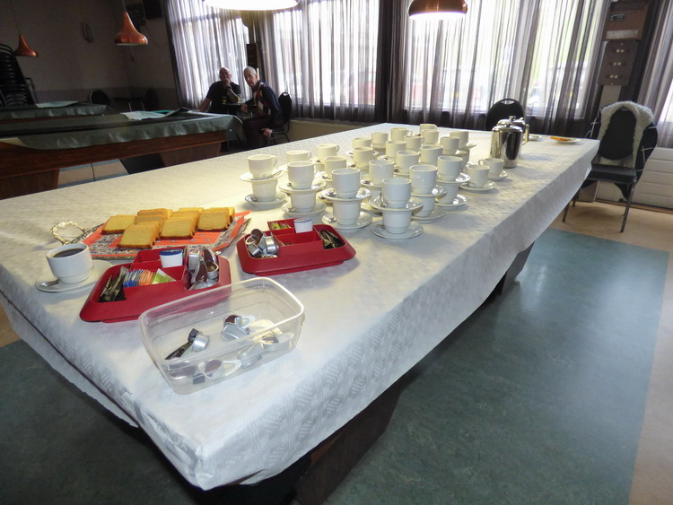
Het liep al snel lekker vol met veel actieve en non-actieve NS/OV collega’s Nijmegen e.o.
Dit weerzien deed iedereen goed. En natuurlijk was er genoeg om over bij te praten. Zeker de ongedwongen sfeer maakt het ieder jaar tot een feestje.
Na de hartelijke ontvangst met een kop koffie/thee en een lekkernij. Ging het al ras over in een zeer ongedwongen samenzijn. Voldaan en met genoeg energie vertrokken de reünisten om elkaar in 2024 weer te ontmoeten… en dat dan ook weer in goede gezondheid!
Een woord van dank aan de leden van de Spoorspiekers en onze Reünie Commissieleden. Het was een pracht middag!

